川发改双城项目〔2022〕79号

四川省发展和改革委员会 重庆市发展和改革委员会
关于印发《资大文旅融合发展示范区总体方案》的通知

四川省资阳市人民政府，重庆市大足区人民政府，四川省政府各部门、各直属机构，重庆市政府各部门、各直属机构，有关单位：
《资大文旅融合发展示范区总体方案》已经川渝两省市政府同意，现印发你们。请按照《四川省人民政府 重庆市人民政府关于资大文旅融合发展示范区总体方案的批复》（川府〔2022〕36号）和《重庆市人民政府办公厅 四川省人民政府办公厅关于印发川渝毗邻地区合作共建区域发展功能平台推进方案的通知》（渝府办发〔2020〕97号）要求，认真抓好贯彻落实。

四川省发展和改革委员会 重庆市发展和改革委员会
2022年2月21日

资大文旅融合发展示范区总体方案

为全面贯彻落实习近平总书记关于推动成渝地区双城经济圈建设的重要讲话精神和《成渝地区双城经济圈建设规划纲要》，深入实施重庆市委“一区两群”协调发展和四川省委“一干多支、五区协同”区域发展战略，推动资阳与大足探索一体规划、成本共担、利益共享的建设模式，加快建设资大文旅融合发展示范区（以下简称示范区），根据《川渝毗邻地区合作共建区域发展功能平台推进方案》，特制定本方案。
一、重要意义
（一）有利于助推巴蜀文化旅游走廊建设。资阳大足共建文旅融合发展示范区，有助于充分挖掘以石刻（窟）为特色的区域文化旅游资源，进一步彰显石刻（窟）文化名片，塑造世界文化遗产品牌，打造一批文化遗产探秘、红色文化体验、自然生态康养等文旅精品，促进文旅空间布局、文旅产业、文旅市场、文旅公共服务融合发展，助推巴蜀文化旅游走廊建设。
（二）有利于推动文化遗产保护利用。资阳大足共建文旅融合发展示范区，有利于进一步深化南方潮湿环境石质文物保护研究，为石刻（窟）文化遗产保护探索新路径，打造中国南方地区石刻（窟）保护利用典范，促进石刻（窟）及衍生的石雕、竹编、五金等非物质文化遗产保护、传承和利用。
（三）有利于促进成渝地区中部崛起。资阳大足共建文旅融合发展示范区，将有效发挥成渝中部腹地、成渝直线走廊区位优势，促进各类资源要素流动聚集，打造成渝中部地区经济新增长点，增强配套服务成渝“双核”和辐射带动区域发展的能力，引领成渝中部毗邻地区融合发展。
二、基础条件
资大文旅融合发展示范区规划范围为资阳市和大足区全域，总面积7183平方公里，2020年累计接待海内外游客4399.6万人次、旅游总收入268.1亿元。
（一）巴蜀文化底蕴深厚。资阳大足是巴文化与蜀文化的交融地，区域内石刻（窟）文化、蜀源文化、五金文化、重汽文化、红色文化、农耕文化等一脉相承、交相辉映，互补性、延展性强。境内石刻（窟）文化是世界石刻（窟）艺术的丰碑，拥有弥足珍贵的世界文化遗产。同时，还有石雕、竹编、川剧“资阳河”、万古鲤鱼灯舞等宝贵非物质文化遗产。
（二）旅游资源特色鲜明。资阳大足石刻文化同属唐宋时期佛教、儒教、道教文化的历史融合，现有国家级、省级石刻（窟）类文物保护单位90处，建成大足石刻5A旅游景区、安岳圆觉洞4A旅游景区和陈毅故里4A旅游景区、龙水湖旅游度假区等若干景区。有世界柠檬产业大会永久会址，“安岳柠檬”列入《中欧地理标志协定》保护名录，“中国柠檬之乡”享誉世界。
（三）区位交通优势明显。资阳大足直接连接成都、重庆双核，位于成渝主轴和南遂广、川南渝西城镇密集区连接点，是联动成渝的“双门户”。距天府国际机场18公里、江北国际机场87公里，规划建设有渝蓉等7条高速、成渝中线高铁等11条轨道交通和成资等16条快速通道，属成渝1小时通勤圈。
（四）合作交流源远流长。资阳大足是古蜀州—普州—昌州—渝州一带经贸中心，是唐宋官道、成渝古驿道的陆路要冲，经济人文往来频繁。两地依托渝西川东经济社会发展协作会、成渝轴线区市县联盟等平台，在基础设施、公共服务和文旅交流等方面开展了多项合作，签订20余个专项协议，建立了协同工作机制，实现年互送客源近百万人次。
三、总体要求
（一）指导思想。坚持以习近平新时代中国特色社会主义思想为指导，深入贯彻党的十九大和十九届二中、三中、四中、五中、六中全会精神，全面落实《成渝地区双城经济圈建设规划纲要》，按照重庆市委市政府、四川省委省政府安排部署，立足新发展阶段、贯彻新发展理念、融入新发展格局，坚持以文塑旅、以旅彰文，促进文化和旅游深度融合，以高质量供给引领和创造市场新需求，建设文旅融合发展共同体、协作共兴的产业集聚地，创建国家文化和旅游融合发展示范区，带动巴蜀文化旅游走廊建设，打造具有国际范、中国味、巴蜀韵的世界级文化旅游目的地。
（二）发展定位。
——世界石刻（窟）文化遗产保护利用示范。充分发挥大足石刻品牌优势，深度挖掘安岳县石窟旅游资源，开展石刻（窟）文物保护技术和文物数字化技术研究，高标准一体化推进石刻（窟）系统保护利用，共同推动安岳石窟申遗，共同推进石刻（窟）文化研学和石刻（窟）技艺活态传承，创建国家文物保护利用示范区。
——巴蜀特色文化旅游目的地。充分发挥资阳大足巴蜀文化交融地优势，以地域特色资源为依托，规划建设巴蜀风情体验街区等项目，荟萃展示古巴蜀、美食、川剧、非遗技艺等特色文化元素，培育升级石刻（窟）文化、红色文化、遗产旅游、研学旅游、生态观光旅游、会展节事等旅游消费热点，建成特色文化旅游目的地。
——全国知名文化创意产业基地。围绕石雕石材加工、文创产品开发、旅游商品生产等特色产业，深度挖掘石刻（窟）文化、蜀源文化、五金文化、重汽文化、柠檬文化等系列文化资源，建设一批文创研发中心，打造中国西部特色文创产品集散地、中国西部最大雕塑产业基地和全国知名文化创意产业基地。
（三）发展目标。
——到2025年，示范区工作机制运行顺畅，石刻（窟）等特色文化得到有效保护和传承，成功创建国家文化产业和旅游产业融合发展示范区。“资足常乐”“石刻之乡”系列文旅品牌国际影响力进一步扩大。年接待游客量突破8000万人次，年旅游总收入达到600亿元。
——到2035年，示范区石刻（窟）等系列文化资源得到有效保护和充分利用，建成巴蜀特色文化旅游目的地、全国知名文化创意产业基地。形成世界知名石刻文旅品牌，“文旅+”融合发展示范效应凸显，成为巴蜀文化旅游走廊的重要支撑。
（四）空间布局。
立足资源禀赋、区位条件、发展基础等，按照“轴线引领、核心驱动、点带辐射、全面共融”的思路，以大足区和资阳安岳县文旅资源为重点，构建“一轴两区两带”的空间发展格局，引领带动资阳、大足全域文旅融合发展。
“一轴”：即资大文旅融合发展主轴。依托渝蓉高速、成渝中线高铁沿线带状交通资源，辐射大足、安岳毗邻区域，布局农文旅相关产业，推动两市区融合发展。串联大足石刻、安岳石窟等景区，创新石刻（窟）文化遗产保护利用，共建石刻（窟）文创园区，打造“石刻＋”产业集群。推动现代高效特色农业与文化旅游资源深度融合，共建合作示范园区。依托沱江、涪江分水岭自然生态和特色乡村文化，打造乡村旅游目的地。
“两区”：资阳文旅融合核心区。以圆觉洞旅游景区为中心，整合周边石窟资源，提升圆觉洞4A级旅游景区、紫竹观音旅游景区等重点核心景区，布局建设文旅融合重点项目，推进产城景融合，带动安岳县城市提级扩能和品质提升。大足文旅融合核心区。围绕大足石刻世界文化遗产和中心城区、功能组团，以宝顶山石刻5A级旅游景区为依托，推动宝顶山、北山、南山、石门山、石篆山“五山联动”，推进“城旅共融”，全域建设石刻文化公园，提档升级龙水湖旅游度假区，建设国家级文化产业示范园区。
“两带”：“红色印记”文旅融合发展带。以红色旅游为主题，串联陈毅故里、饶国梁纪念馆等红色景点，发展红色研学、光辉农场、党史教育等红色文旅产业。“巴蜀匠心”工旅融合发展带。依托资阳、大足两地特色产业，串联资阳牙谷特色小镇、大足五金产业园等平台，发展工业旅游和创意、制作、体验等业态，促进工旅融合发展。
四、主要任务
（一）共推文化遗产保护利用。联合国内外文博机构、高校和科研院所开展川渝石刻（窟）文物保护和研究，深入开展南方潮湿地区石质文物防风化、防水害及危岩体预防性保护等关键共性技术研究，创建世界知名研究院。推进川渝石刻文化公园等工程项目，争创川渝石窟寺国家遗址公园，推动安岳石窟申报世界文化遗产。加强川菜、蜀绣、竹编等非遗项目申报和保护传承，共建非物质文化遗产活态传承示范区。沿小川东古道开展古镇古村落古遗址保护利用工程，保护发展传统文化村落，打造巴蜀古文化集中展示区。
（二）共建文旅基础设施网络。提升交通基础设施内联外畅水平，加快推进成渝中线高铁建设，加快内江至大足高速公路建设，推进成渝高速扩容、资中至铜梁高速公路开工建设，加快推进S207线卧佛镇至石羊镇等干线公路建设，高标准规划建设“快行慢游”的安岳大足旅游通道，打通毗邻地区“断头路”“瓶颈路”。完善水网工程体系，加快推进引大济岷、长征渠引水2个特大型骨干工程，积极推进毗河供水二期、乡村水务供水等项目前期工作，尽早开工建设，提升水安全保障能力。完善文旅配套设施，规划建设景区旅游交通驿站，打造一批高品质游客中心、集散中心、自驾车旅居车营地、旅游厕所，完善旅游公交体系，开通旅游专线定制服务。实施文旅数字化工程，推动景区数字化和文旅数字资源联动共享，共建云上文旅展馆等项目。
（三）共塑区域文化旅游精品。以川渝石刻（窟）、红色印记、生态乡村等为主题，沿成渝中线高铁、渝蓉高速公路等交通大通道，共同打造川渝石刻（窟）、将帅故里、生态乡村等一批精品文化旅游线路，创建世界遗产、国家旅游休闲城市、旅游景区/度假区等文旅品牌。共同打造“资足常乐”等地域文化标识，联合创办世界石刻（窟）文化艺术节、世界柠檬产业发展大会、巴蜀文化旅游节、二十四节气民俗活动等重大节会，推出一批本土文化精品剧目和文艺精品佳作，创新推进公共文化服务提质升级，协同构建“主客共享、近悦远来”的美好生活空间发展格局。以“智游天府”“惠游重庆”平台为依托，搭建“资足常乐”品牌推广平台，构筑示范区文旅营销网络体系。
（四）共促“文旅＋”产业融合发展。推动“文旅+农业”融合发展，依托柠檬、荷莲等优势农业资源，加快建设宝森柠檬、十里荷棠等农旅融合项目，建设一批农旅融合发展集聚区，联合潼南打造中国柠檬产区。推动“文旅+工业”融合发展，重点培育文旅装备制造、雕刻艺术体验、特色文旅商品加工等产业，建设石刻（窟）文创园、汽车文化产业园、五金主题公园等特色文化产业园。大力发展文旅＋康养（医养）、教育、体育、影视动漫、夜间经济等新业态。
（五）共创文旅发展保障机制。全面加强旅游景区、宾馆酒店、特色餐饮、旅游商品经营等标准化建设，提升旅游配套服务水平。建立示范区主要景区联票制，实现一张门票便捷通游。创新文化旅游监管机制，推动文化和旅游、公安、交通运输、卫生健康、市场监管等部门协调联动，完善公共文化服务联动、文旅资讯共享、旅游突发事件及高峰期大客流应对处置、旅游安全预警信息发布、突发事件应急联动响应和危机公关应对等机制。
五、保障措施
（一）强化组织领导。成立以资阳大足党政主要负责同志为组长的示范区建设工作领导小组，统筹推动示范区建设，协调解决重大问题。组建联合工作专班，负责研究制定示范区发展规划、谋划实施重大项目、推动落实重点任务。建立联合开发运营机制，负责综合管理和具体项目实施。两省市有关部门要加强对示范区建设的指导支持。
（二）强化要素保障。健全多元化投融资机制，探索设立文旅融合发展基金和财税利益分享机制，协同建立健全招商引资激励机制、民间资本投资文旅项目长效机制，鼓励引导社会资本参与示范区建设。强化土地要素保障，争取跨区域项目用地政策支持，探索农村宅基地制度改革试点。畅通人才引进绿色通道，加强高水平文旅创新团队和领军人才引进培养，建立常态化干部双向交流机制。
（三）强化督促落实。共同制定示范区建设年度任务清单，建立工作台帐、细化目标任务、落实主体责任、明确完成时限，事项化、清单化、项目化、责任化推动各项工作。适时组织开展评估，落实情况纳入年度目标考核。

附件：资大文旅融合发展示范区空间布局图
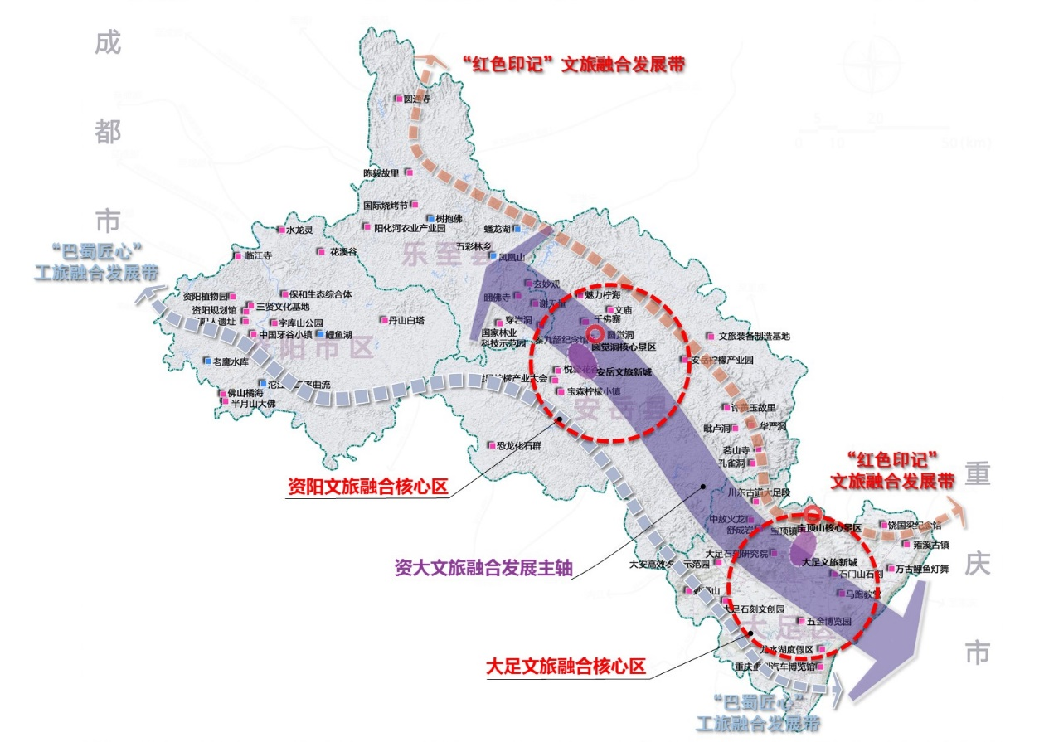
附件
资大文旅融合发展示范区空间布局图

